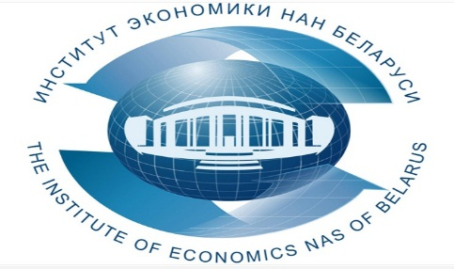

Государственное научное учреждение «Институт экономики НАН Беларуси» приглашает принять участие руководителей и специалистов

**27 ноября 2024 года** в **СЕМИНАРЕ/ВЕБИНАРЕ**

**«Новации административно-деликтного и процессуально-исполнительного законодательства об административных правонарушениях»**

Семинар будет проходить в двух форматах – офлайн и онлайн одновременно.

*В ходе семинара будут рассмотрены следующие вопросы:*

* Категории административных правонарушений и их значение;
* Общие правила привлечения к административной ответственности;
* Основания и условия привлечение к административной ответственности юридического лица и должностного лица;
* Виды административных взысканий и профилактических мер воздействия. Последствия их применения;
* Основания освобождения от административной ответственности;
* Общий порядок ведения административного процесса;
* Применение технических средств в процессе доказывания по делу об административном правонарушении;
* Ускоренный порядок ведения административного процесса и др.;
* Ответы на вопросы.

*Практический интерес представит рассмотрение новаций административно-деликтного и процессуально-исполнительного законодательства об административных правонарушениях.*

Полученные на семинаре знания позволят *применять административно-деликтное и процессуально-исполнительное законодательство при квалификации административных правонарушений, формулировать и обосновывать свою точку зрения по проблемным вопросам в профессиональной сфере, решать конкретные задачи, возникающие в практической деятельности.*

***По окончании всем участникам на e-mail будут высланы материалы семинара.***

Лектор:

*Асаёнок Борис Валерьевич –* заместитель декана юридического факультета Учреждения образования Федерации профсоюзов Беларуси «Международный университет «МИТСО». Доцент кафедры уголовно-правовых дисциплин. Кандидат юридических наук, доцент.

Стоимость участия одного слушателя в онлайн-семинаре – **94,50 рублей (в том числе НДС по ставке 20% ‑ 15,75 рублей).**

По окончании выдается документ ‑ **сертификат об обучении государственного образца**.

*В целях наиболее полного отражения данной тематики с учетом специфики Вашей организации, предлагаем направить свои вопросы до начала семинара по электронной почте* [*seminar@eсonomics.basnet.by*](mailto:seminar@eсonomics.basnet.by)*.*

***Возможно корпоративное обучение для сотрудников организации!***

Для участия в семинаре необходимо предварительно оформить (заполнить, подписать и поставить печать) три экземпляра договора и акта приемки оказанных услуг (образцы договора, акта и заявки можно скачать по адресу [**http://economics.basnet.by**](http://economics.basnet.by/)в разделе «семинары и конференции») и выслать в институт почтой, а также предварительно оплатить услуги по проведению семинара.

Для тех, кто будет участвовать в семинаре дистанционно после оплаты и за день до проведения семинара на e-mail, указанный в заявке, будет отправлена персональная ссылка для входа на семинар. Подключение к семинару осуществляется в режиме реального времени с использованием платформы Zoom.

***В заявке Фамилию Имя Отчество писать на двух языках ‑ русском и белорусском! А также в заявке укажите в каком формате Вы будете участвовать!***

Заявки на обучение просим присылать по факсу: (017) 378-27-30, E-mail: [seminar@eсonomics.basnet.by](mailto:seminar@eсonomics.basnet.by). Телефон для справок: (017) 378-27-30, +375297095653.

Семинар будет проходить в Институте экономики НАН Беларуси по адресу: г. Минск, ул. Сурганова, 1, корп. 2, ауд. 1110 (зал заседаний). Регистрация участников с 9.30 до 10.00. Начало в 10.00. Окончание в 13.00.

Вилейко Людмила Павловна 3782730; +373297095653